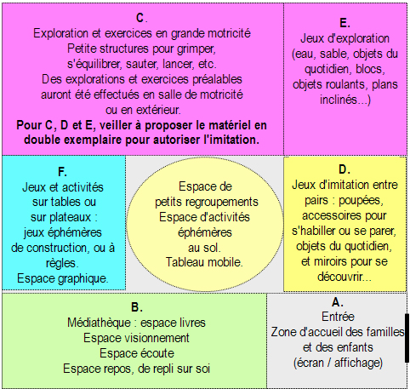
CLASSE DE 2 / 3 ANS

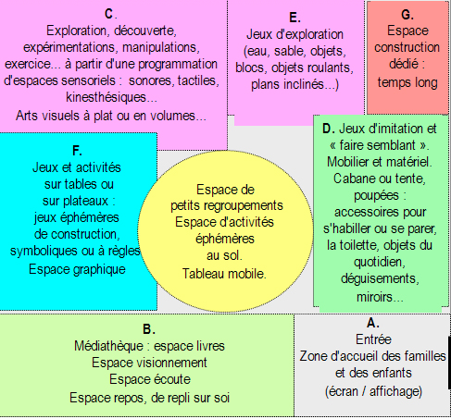
CLASSE DE 3 / 4 ANS

CLASSE DE 4 / 5 ANS

CLASSE DE 5 / 6 ANS

